内部刊物 妥善保管

迪庆州旅游发展委员会
工 作 简 报
第12期
迪庆州旅游发展委员会办公室 2017年4月5日

参观学习先进经验 开拓旅游服务中心建设思路

——州旅发委赴丽江市一卡通旅游结算有限公司和旅游监理公司考察学习
为开拓视野，扩大对外交流，借鉴学习其他州市行业管理的好经验好做法，全面提升我州旅游市场规范管理和服务质量的理念。2017年3月31日至4月1日，州旅发委李武副主任、国资委领导、州旅发委相关科室人员一行4人，至丽江市一卡通旅游结算有限公司和旅游监理公司参观学习。
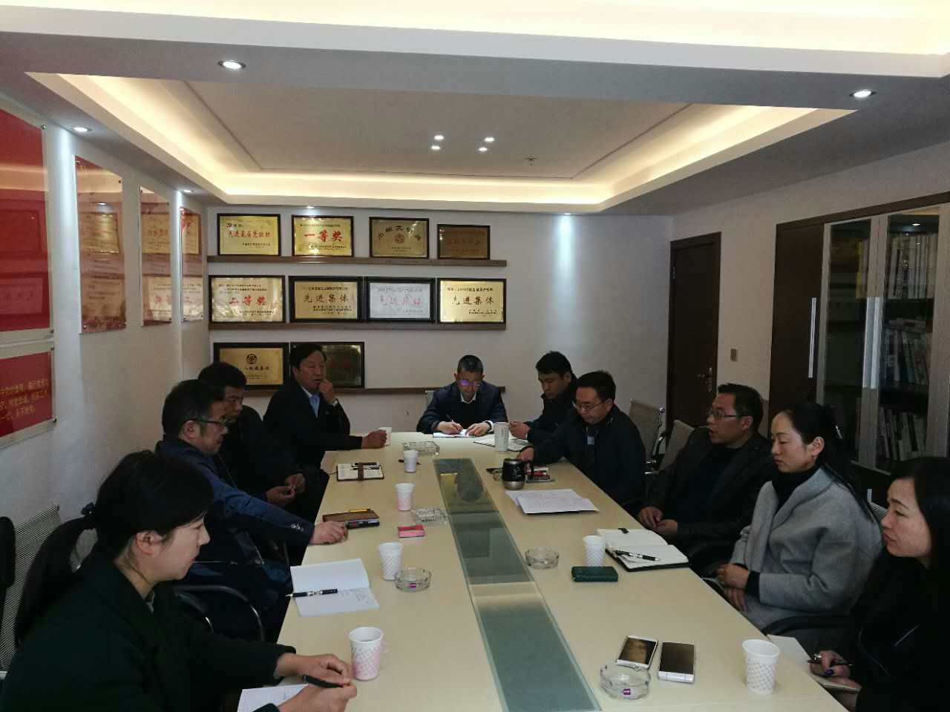
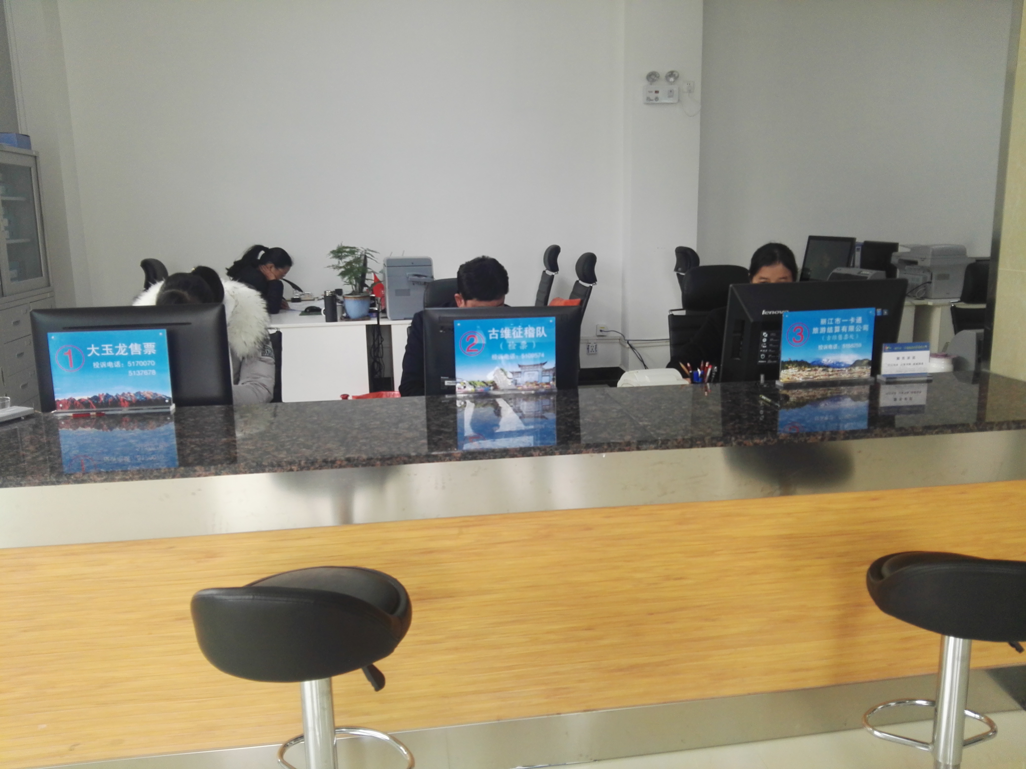
在考察学习过程中，先后实地参观查考了丽江市一卡通旅游结算有限公司和旅游监理公司，规范、有序的工作环境及其极富内涵的企业文化氛围都给考察组留下了深刻的印象。并与2个公司的主要负责人进行了座谈，在座谈会上，公司负责人就公司的成立、发展、部门设置、运营机制及平台开发等取得的效果等方面做了详细介绍，双方就学习参观情况展开交流发言。
通过看现场、听介绍、提问题、谈体会等形式，考察组一行认为感触很深、收获很大，2个公司在规范丽江旅游市场秩序方面起着举足轻重的作用，通过学习借鉴企业建设的先进理念和管理运作经验，增进对丽江市旅游市场监管工作先进经验的了解，并为下一步合作共同发展打下良好基础，达到了考察学习预期目的。

抄送：齐建新州长，杨正义副州长。
州纪委第五纪工委，州政府督查室。

